Міністерство освіти і науки України  
НМЦ ТТО у Тернопільській області

Методична розробка уроку  
світової літератури.

Життєвий і творчий шлях  
Франца Кафки. Сенс буття  
«маленькоїлюдини» у новелі  
Ф.Кафки «Перевтілення».

Виконала викладач зарубіжної літератури ДНЗ « Вишнівецький ПЛ» Шушкевич Людмила Степанівна

Вишнівець, 2018

І. Вступ (пояснювальна записка).

Новела Франца Кафки «Перевтілення» - один із шедеврів австрійської літератури ХХст. Цей твір актуальний у всі часи, тому що стосується «вічних» питань людського життя. Одне з таких одвічних питань - самотність людини, яка живе у соціумі - сьогодні як ніколи співзвучне питанням нашого часу. Чимало науковців стверджують, що, на сьогоднішній день, значно збільшилася кількість людей, байдужих до проблем інших. Ми «черствіємо душею», не звертаємо уваги на проблеми та потреби тих, хто нас оточує.

Тож сьогодні було б особливо повчальним поміркувати над проблематикою твору, співзвучного сучасності, над цінностями персонажів, над сенсом буття «маленької людини» - Грегора Замзи. Тому новела «Перевтілення» своєю актуальністю викликає підвищений інтересу дітей.

Одне з найголовніших завдань літератури - збагачувати морально- естетичний досвід учня. Особливу актуальність це завдання набуває під час вивчення творів, у яких об'єктом зображення є безпосередньо моральна проблематика. «Перевтілення» - один із таких творів. Центральна проблема новели - сенс буття «маленької людини». Для того, щоб якомога глибше проаналізувати проблематику твору та постать автора - Франца Кафки - вчитель повинен використовувати між предметні зв'язки: на уроці можуть бути задіяні вчителі історії, української літератури, суспільних дисциплін; учні можуть готувати стінгазету, в якій висвітлять основні віхи біографії та творчої спадщини Франца Кафки; аналізуючи новелу, вчитель може використовувати уривки з кінофільму «Перевтілення» (за новелою Кафки).

Розробка призначена для проведення уроку світової літератури для учнів середніх груп II року навчання.

Літературознавчий словник.

Геній - (лат. genius - дух) - найвищий ступінь обдарованості, таланту; людина, що володіє таким талантом. Г.Д. Овсянико-Куликовський, крім психологічних передумов геніальності (незвичайна чутливість, вразливість, розвиток інтелекту), виділяв у геніїв особливу працьовитість, інтенсивну діяльність, спрямовану на розв'язання складних проблем, створення оригінальних концепцій мистецьких явищ.

%

Експресіонізм - напрям у мистецтві та літературі, який з'явився у І пол. ХХст., що проголосив єдиною реальністю суб'єктивний духовний світ людини та мав за основу мету його вираження.

Модернізм - (від фр. moderne - новітній, сучасний) - сумарний термін, що позначає сукупність літературних напрямів та шкіл кін. ХІХ-Іпол.ХХст., яким притаманні формотворчість, експериментаторство, тяжіння до умовних засобів, антиреалістична спрямованість. Саме похідне слово «модерн» пов'язане з ідеєю чогось нового та нетрадиційного. У літературі модернізм виникає спочатку у французькій поезії ІІпол.ХІХст. (НІ. Бодлер, П. Верлен, А. Рембо), згодом поширюється в інших європейських країнах і з'являється в прозі (Ф. Кафка, Дж. Джойс, М. Пруст) і драматургії (М. Метерлінк, І. Ібсен). Виявляється він також і в інших видах мистецтва: у живопису (П. Пікассо, С. Далі, К. Малевич), музиці (К. Дебюссі, Я. Сібеліус, М. Равель), проникає в кіномистецтво (Л. Бунюель).

Новела - (п\ novella - новина) - малий епічний жанр, який характеризується динамічним сюжетом, гострим конфліктом і несподіваним фіналом. Рисам новели є одноподійність, настанова на достовірність відтворюваного життєвого матеріалу, обмежене коло дійових осіб. В новелі описується одна подія з життя героя без докладного зображення того, що цій події передувало та що за нею відбувається.

Сенкан - п'ятирядковий неримований вірш, який застосовується як засіб заохочення учнів до розмірковування над темою, під час підбиття підсумків уроку.

Спонукає з великого обсягу інформації відібрати головне й відтворити в стислій формі.

Алгоритм складання сенкану:

1. й рядок - 1 іменик;
2. й рядок - 2 прикметники;
3. й рядок - 1 дієслово чи опис дії;
4. й рядок - фраза, яка передбачає особисте ставлення до теми;
5. й рядок - слово, яке передбачає особисте ставлення до теми.

Стиль - це сукупність художніх особливостей літературного твору. В широкому розумінні стилем також називають систему художніх засобів і прийомів у творчості окремого письменника, групи письменників, цілої літературної доби. Стиль є індивідуальним втіленням художнього методу. Поняття стилю є багатогранним. Про стиль говорять не лише в літературознавстві, а й у лінгвістиці, мистецтвознавстві, естетиці, культурології.

Сюжет - (фр. sujet - предмет, тема) - це перебіг представленої у творі дії, характер та послідовність її розвитку, що виступає як певна форма розгортання та образної конкретизації заданої у творі фабульно-тематичної основи. Подієвий аспект зображуваного у творів ще з часів Аристотеля позначають також і терміном «фабула». Основним критерієм для їх розмежування виступає ознака індивідуалізованості форми викладу подій, про які повідомляється. Сюжет - це уся жива послідовність дії, як зовнішньої, так і внутрішньої, уся сукупність сцен, образів, деталей, авторських описів і характеристик, яка зв'язує у певній часовій і причинно- наслідковій послідовності усі етапи розвитку фабули, деталізує і конкретизує їх у предметних образах і, крім того, внутрішньо мотивує їх, т. б. готує і аргументує їх подальший розвиток.

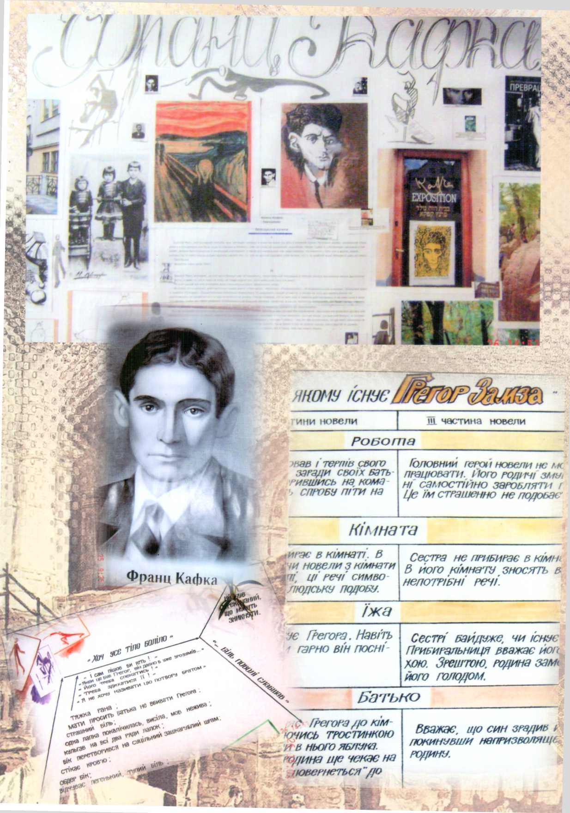

1. ***Тема: Життєвий і творчий шлях Ф.Кафки. Сенс буття «маленької людини»у новелі Франца Кафки «Перевтілення».***

Мета: розкрити на матеріалі новели «Перевтілення» особливості творчості Ф.Кафки; дослідити його творчу манеру, своєрідність його стосунків зі світом; промоделювати світ письменника, втілений у новелі; формувати почуття любові, гуманізму, толерантності.

Тип уроку: урок засвоєння нових знань.

з*

Обладнання: фотопортрет Франца Кафки, портрет письменника роботи італійського художника Ренато Гуттузо, картина Е.Мунка «Крик», фото із зображенням пам'ятника Ф.Кафці, малюнки В.Набокова, опорні картки з літературознавчими поняттями, художній фільм «Перевтілення» (за новелою Ф.Кафки).

Випереджувальне завдання: підготувати інформацію - повідомлення та ілюстраційний матеріал про життя та творчість Ф.Кафки, таблиці.

Міжпредметні зв'язки: історія, біологія, музика, філософія, мистецтвознавство, міфологія.

*«Існує мета, але немає шляху; те, що ми називаємо шляхом, - суцільні вагання».*

*Франц Кафка*

*«Провідною темою творчості Кафки є людина, що загубилася в лабіринті та не має дороговказної нитки. Однак, якщо людина більше не має дороговказної нитки, то лише тому, що більше не бажає її мати. Звідси його відчуття провини, страху й абсурдності історії». Ежек Йонеско.*

Хід уроку.

1. Оголошення теми, мети та завдань уроку.
2. Актуалізація опорних знань учнів.
3. Опрацювання теми уроку.
4. Австро-Угорська імперія XVIII-XIXct. Історія Праги. Ментальність пражан та життя празьких євреїв.
5. Віхи творчості Ф.Кафки.
6. Аналіз новели «Перевтілення», літературні та автобіографічні джерела твору, персонажі новели, її метафоричність, сюжет, композиція, стилістичні особливості.

Вступне слово вчителя.

Каліфорнійські й канадські психологи дослідним шляхом показали, що читання сюрреалістичної прози Кафки сприятливо впливає на механізми пізнання і навчання. У людини загострюється увага, якщо у творах порушуються очікувані асоціації. Саме такими «порушеннями» характеризуються твори Франца Кафки. Отже, давайте з'ясуємо, хто ж такий насправді цей «порушник» реального й майстер фантастичного.

Франц Кафка. Австрійський письменник ХХст., новатор в царині художньої прози, увиразнювач трагізму людської долі. Для того, щоб зрозуміти сутність Кафки, необхідно знати місце народження письменника, історію його родини. У цьому нам допоможе викладач історії Алексієнко Зіна Олександрівна.

Алексієнко 3.0.:

Кінець XIX століття. Прага. Місто новітніх змін та конфліктів. В 1840 році Прага - німецьке місто, 50 років по тому - чеське. Індустріалізація наповнювала столицю країни робочою силою. Чеські селяни, залишаючи свою землю, мандрували до Праги. Один із найстаріших у країні університетів - університет Карла Фердинанда - потерпає від конфліктів: справа доходить аж до сутичок. В цей час народжується чехословацька держава, до влади приходить Масарик. Згідно нових правил усі німецькомовні громадяни повинні відвідувати в ліцеї уроки чеської мови. 1848 року чехи та німці разом підкорилися владі молодого імператора Франца Йосифа

~ 5 ~

для того, щоб вимагати нових «свобод». Однак пів століття по тому цей діалог був перерваний. Німці та чехи навіть поділили вулиці міста: німці, одягнувши на показ кольори студентських угрупувань, зайняли Грабен, чехи, в каракульових шапках, - Фердинандштрасе. Навіть той, хто не належав до націоналістів, так чи інакше опинявся в одному із ворогуючих таборів.

Саме в цей час 3 липня 1883 року у Празі в німецькомовній єврейській родині народився Франц Кафка. В кінці ХІХст. єврейське населення Праги складало більше 10% усіх громадян. Майже всі празькі євреї віддавали своїх дітей у німецькомовні школи, тому для чехів євреї та німці уособлювали одне ціле. Празькі євреї на цей час жили асимільовано, власних ритуалів дотримувались за інерцією, значно їх спростивши. Ще в кінці Х\/ІІІст. імператор Іосиф II затвердив нові кроки до змін: євреї не повинні виокремлюватись з натовпу одягом, вони могли вільно пересуватись в день містом, їм дозволено було орендувати земельні угіддя. Однак запобіжних заходів залишалось ще досить багато. Так, наприклад, для того, щоб уникнути збільшення кількості єврейських сімей, одружуватись дозволялось тільки старшому сину. Дід Кафки по батьковій лінії, будучи другим сином, для того, щоб одружитися, змушений був чекати 1848 року, коли були зняті усі ці заборони. Саме у цьому році революційні події принесли звільнення євреям майже від всілякої зовнішньої дискримінації: з офіційних документів зникає напис про національність, віросповідання. Багато євреїв залишають гетто, яке перестали оточувати залізними ланцюгами (раніше ними зачиняли мешканців певних кварталів). В художніх альбомах, присвячених Кафці, можна знайти фотокартку будинку, в якому жив його батько по приїзді до Праги. Однак до часу народження письменника гетто майже перестало існувати: старий єврейський квартал став П'ятою округою Праги - Йосифштатом, названим так на честь Йосифа II. Протягом певного часу він залишається кварталом з «поганою справою», однак з 1895 року (Кафці виповнюється 12 років) тут відбувається оновлення: знищуються підозрілі таверни, хатинки, а на їх місці будують великі сучасні будівлі. Саме в цьому кварталі згодом будуть жити батьки Кафки і найчастіше він сам.

***Слово вчителя:***

Батько майбутнього письменника Герман Кафка, був оптовим продавцем галантереї і розмовляв чеською. Мати, Юлія, була дочкою заможного пивовара і розмовляла переважно німецькою. Франц Кафка вільно володів цими двома мовами, до того ж непогано знав французьку. У майбутнього письменника були два молодших брати й три сестри (Еллі, Валлі та Отта). Обидва брата померли, не досягнувши дворічного віку,* а сестри загинули під час II світової війни у концтаборах Польщі.

З 1889 по 1893 рр. Кафка навчався у початковій школі, згодом - у гімназії. Після цього було навчання у Празькому Карловому університеті, по закінчені якого Кафка отримав ступінь доктора права. В цей час юнак починає вести щоденник. Саме ця рукописна книга дає нам змогу глибше зрозуміти сутність Франца Кафки.

***«Я - Kavka (від чеськ. - ґава), у вугляра є така ... мої крила відмерли. І тепер для мене не існують ані висота, ані далечінь...».***

Франц Кафка - нещасна людина. Він пригнічений власною роботою: по закінченні празького університету, ставши юристом, Кафка змушений, задля заробітку, перетворитися на страхового агента. Служба відволікала його від творчості, забираючи найкращі години.

Кафка пригнічений власним здоров'ям. При зрості 18,2, вага письменника становила менше 55кг. Організм погано сприймав їжу, турбував біль у шлунку. Поступово з'являлося безсоння, яке підривало і так вкрай слабку нервову систему. Ось словесний портрет письменника у цей період: «Как перед страшным судом - гробы уже отверзлись, но мертвые еще не восстали».

Кафка - самітник, він відірваний від натовпу, оскільки міг говорити лише про літературу («Література - це я сам, це моє тіло і кров, і бути іншим я не можу»), а ця тема була не цікава як родині Кафки, так і його співробітникам. Не дивно, що в щоденнику постійно з'являється тема самогубства. До цього, правда, не дійшло, однак з передбаченням власної смерті - «не доживу до 40», - Кафка майже не помилився.

ГЧ/ У /V/

***Порівняймо:***

Ось із раннього щоденника - м'яке майже ніжне: «Інколи чув себе збоку, ніби котеня нявкає...». А це - з пізніх листів - нервове, відчайдушне: «Я, звірина лісова, лежав десь в барлозі...». Його розповіді були написані ніби від імені тварин. Тому по-справжньому страшно стає, коли в одному з найвідоміших творів - новелі «Перевтілення», Кафка змальовує схожого на себе героя, який перетворюється одного «чудового» ранку на страхітливу комаху.

Неодноразово Кафка намагався витягнути себе за волосся з трясовини, як це робив барон Мюнхенхаузен. Перша спроба була здійснена в ЗО - літньому віці, коли внутрішня криза, зафіксована в щоденнику, була у розпалі. В гостях у Макса Брода Кафка знайомиться з Феліцією Бауер, єврейкою 25-ти років з «кістлявим, порожнім обличчям» (як згодом сам охарактеризує її сам письменник). Тим не менше, через місяць розпочинається довгий роман у листах. Початок цього роману приносить Кафці спалах небувалого творчого натхнення. За одну ніч він пише оповідання «Вирок», яке наповнює серце та розум письменника почуттями задоволення виконаною роботою. Згодом творча енергія повністю переходить в епістолярний жанр. Інколи Кафка пише Феліці по декілька листів на день, однак не робить жодної спроби побачитись. Через 9 місяців Кафка пропонує дівчині одружитися. В розмові з нею письменник намагається охарактеризувати себе як нікчемне, нице створіння. Здавалося, він зробив усе для того, щоб отримати відмову. Як це не дивно, Феліція погоджується на одруження. Для Кафки - це повна катастрофа. Він детально описує в щоденнику 7 пунктів аналізу за і проти шлюбу.

21 липня 19ІЗ рік

***«...Все змушує мене думати... Вчора моя сестра сказала: «Всі одружені щасливі». Я не в змозі це зрозуміти, мене охопив страх... Багато часу я повинен бути один. Все, що я зробив - це плід самостійності.***

***... Я ненавиджу все, що не має відношення до літератури, мені сумно вести розмови, сумно відвідувати друзів, горе та радощі моєї родини мені байдужі. Розмови спустошують мої думки.***

***... Живучи сам, я, можливо, зміг би відмовитись від роботи в конторі. Одружений, я ніколи не зможу цього зробити.***

... Нікчемна я людина!»

Тепер усе стає на свої місця. Кафка бажає втекти від самотності, однак розуміє, що не може довірити свої душевні переживання нікому, окрім листа паперу. Феліція страждає, страждає і сам Кафка. Поступово увагу письменника привертає подруга його колишньої нареченої - Грета Блох, яка згодом запевнятиме усіх, що у неї був від Кафки син. Однак Кафка - не шукач пригод, він глибоко страждає... і через 3 роки знову робить спробу одружитися з Феліцією. Можна згадати Маркса: «Історія повторюється двічі: один раз як трагедія, другий - як фарс».

В цей час у Кафки відкриваються легеневі кровотечі - ознаки туберкульозу, і саме це стає відмовою від одруження. Феліція втрачена назавжди.

У важкохворого Кафки була ще одна спроба одружитись - Юлія Вохрицек деякий час була поруч, однак і ці стосунки виявились не вдалими.

Однак це був ще не кінець. Останні роки життя Кафки освітив «живий вогник, якого я ніколи не бачив» (з листа Броду). Звали цей вогник Мілена Єсенська. Чешка, 23-х років, заміжня, психічно неврівноважена, кокаїністка, марнотратниця, журналіст - літератор, перекладач Кафки чеською мовою, людина шаленої енергетики, майбутній комуніст, майбутній боєць руху Опору. Одружитися з Міленою було не можливо (її влаштовував власний чоловік). Вона жила у Відні, він - у Празі. Листування створювало ілюзію життя. Однак ілюзії не можуть тривати вічно. Коли Мілена своїм «живим вогником» почала зігрівати інших, Кафці не залишилось нічого, окрім смерті.

Помирав він на руках Дори Дімант, - польської єврейки, якій він також встиг запропонувати руку й серце. Це була друга жінка (окрім матері), з якою він погодився жити під одним дахом. Туберкульоз забирав останні сили Кафки: маючи 1,82 росту, вага письменника становила 45кг. З кожним днем йому стає все гірше і гірше. 17 березня 1924 року Брод привозить знесиленого Кафку в Прагу, згодом його оселяють у санаторій «Віденський ліс», а 10 квітня у віденську клініку. Макс Брод пише у своєму щоденнику: «Встановлено діагноз: туберкульоз гортані. Страшний день».

На світанку 3 червня 1924 року Кафці стало важко дихати. Письменнику вкололи камфору. Однак він, страждаючи від сильного болю, закликав лікаря зробити ін'єкцію летальної дози морфію, проте отримав відмову. Останніми словами Кафки були рядки: «Вбий мене, інакше ти - убивця».

Тіло Кафки перевезли до Праги і поховали на єврейському кладовищі у Стражніцах 11 червня о 4 годині дня.

Письменник залишив заповіт: ***«Дорогий Макс, моє останнє прохання: все, що ти знайдеш у мене вдома (в книжному шкафу, письмовому столі, в канцелярії тощо) з щоденників, рукописів, листів, чужих та власних, малюнків і т.д. повинно бути цілковито нечитаним знищено...***

Твій Франц.»

На щастя, Брод не виконав прохання друга - завдяки цьому світ відкрив геніального письменника по його смерті...

Коли Кафка помер, Дора Дімант вийшла заміж, мріючи народити хлопчика, якого б назвала Франц, однак народилася дівчинка, яка померла у 7 - річному віці. Чоловіка Дори стратили у концтаборі. Вона ж називала себе Дора Кафка та прожили після цього довге самотнє життя.

Дора Дімант померла в 1952 році в Лондоні. Мілена Єсенська загинула в німецькому концтаборі Равенсбрюку 1944.

Земне життя Філіції Бауер закінчилося в 1960р. в Америці.

> Робота з портретом письменника з елементами евристичної бесіди. (використовуємо роботу італійського художника Ренато Гуттузо).

1. Художник виконав картину в експресивній манері. Давайте згадаємо, що таке експресіонізм.

*(Експресіонізм - напрям у мистецтві та літературі, який з'явився в І половині ХХст. й проголосив єдиною реальністю суб'єктивний духовний світ людини та мав за основу мету його вираження).*

1. Чому Гуттузо, на вашу думку, обрав червоно-багряне тло для своєї картини?

*(На картині зображено худе та стражденне обличчя, великі сумні очі та напружений погляд- письменника. Червоний колір тла картини*

*підкреслює внутрішню тривогу, яка завжди панувала в душі письменника).*

1. Дивлячись на картину, як ви думаєте, який він, світ Кафки?

*(Сумний, одинокий, важкий. Кафка немає друзів, сім'я його не розуміє, усі свої думки письменник може довірити лише паперу).*

В ніч б на 7 грудня 1912р. Кафка пише новелу «Перевтілення», над якою він працював починаючи з 17 листопада.

В 1914р. письменник наважується опублікувати твір. Однак, незважаючи на позитивний відгук редактора Музіля, новела була відхилена.

Вперше її надрукували у жовтні 1915р.

З 1999 року в театрі «Сатирикон» йде вистава за новелою Ф.Кафки.

І ось, нарешті, в 2008 році режисер Валерій Фокін та сценарист Іван Попов наважуються екранізувати твір видатного австрійського модерніста.

Основна тема «Перевтілення» - нездоланна відчуженість особистості, абсурдного покарання людини за невідому їй провину, трагічного знецінення людського життя.

Новела «Перевтілення» розпочинається тим, що одного ранку Грегор Замза прокидається і бачить, що він перетворився на комаху. Давайте згадаємо, чи існують міфи про перетворення на комах. У цьому нам допоможе Киричок Таїсія Михайлівна.

Киричок Т.М.

Комахи. їх різновиди співвідносяться у міфах з різними частинами космічного простору з його зонами. Сонечко (Божа корівка) та бджола уособлюють небо (саме тому епітет божа). Нижчим світом, нерідко з духами, демонами, асоціюють комарів, мух, москітів тощо. У подобі деяких комах підкреслюється зв'язок з нечистою силою, наприклад: стрекоза (бабка) постає як протилежність божої корівки, бабка - комаха нечисті. У багатьох сибірських народів (ненців, калькутів, нганасанів) поширений міф про походження таких комах з полум'я вогнища, на якому міфологічний герой спалює зло у жіночому образі. У зв'язку з цим мотивом

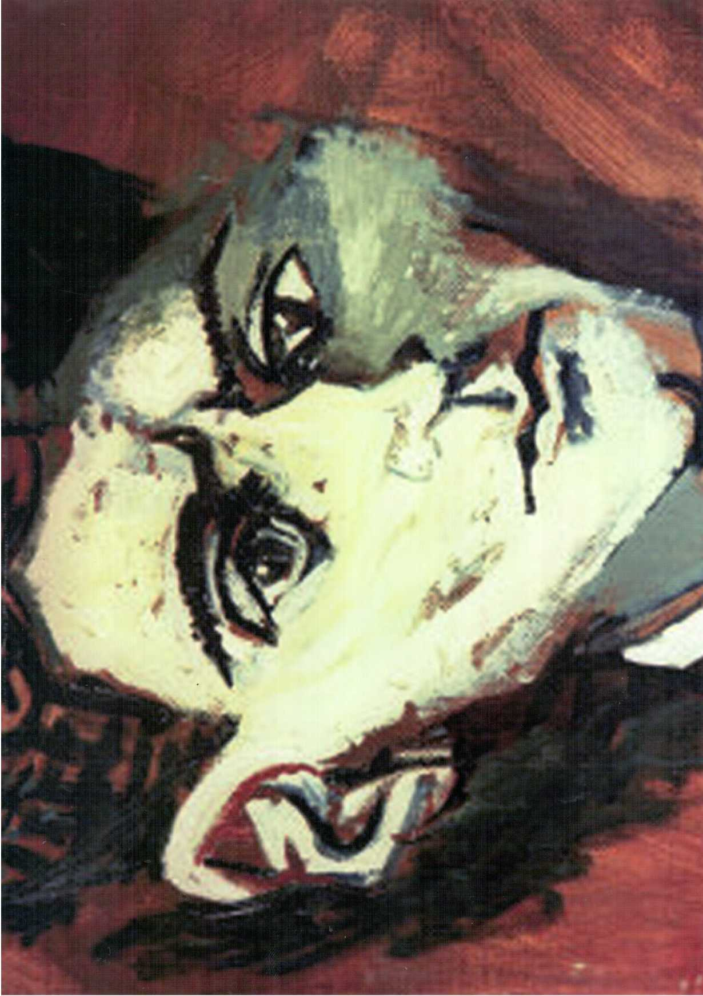

знаходяться й інші, досить багаточисленні версії походження комах з тіла вбитого чудовиська.

У літературі також існує мотив перетворення Зевсом своїх дітей на комах або змій. Типовим для цього класу міфів є перетворення видатних майстрів на комах: наприклад Афіна перетворила ткачиху Арахну в павука. Тема метаморфози з'являється також і в архаїчних уявленнях про перетворення душі людини в метелика. Тому метелики стають символом короткочасності життя та щастя.

Ще в неолітичному мистецтві зустрічаються схематичні зображення бджоли, метелика, жука в якості тотемічних знаків. Наприклад, в єгипетській художній культурі центральним образом є жук - скарабей, атрибутом Психеїта Меркурія став скорпіон, а знаком поетичного натхнення - бджола.

Інтерес до світу комах, в якому присутній мотив відчуженості людей являє собою характерну ознаку модерністської культури. Це і комаха з новели Ф. Кафки, і графіка Кубіна, і живопис Далі та Ернста.

Слово вчителя:

Цікаво також, чи існує мотив перетворення в українській літературі. Допоможе нам це з'ясувати викладач української літератури Бабачук Людмила Іванівна.

Бабачук Л.І.

В українській літературі також зустрічається мотив перетворення. Найперше і найдавніше використання сюжету метаморфози є у легендах, баладах. Наприклад «Ой чиє ж то жито, чиї ж то покоси» - це соціально - побутова балада. В основі лежить моральний конфлікт свекрухи з невісткою, яка була до того залякана, що перетворилась на тополю. Нерідко у легендах зустрічаються зооморфічні образи перевтілення на вужа чи гадюку. Наприклад у слов'янських народів побутує легенда про вужа - перевертня, який полонив дівчину і став її чоловіком тощо. У легендарному епосі найчастіше зустрічається чудодійне перетворення у квіти (пара закоханих, довідавшись, що вони брат і сестра і тому не можуть одружитися, перетворюються на квітку, що цвіте одночасно синім і жовтим цвітом - Іван та Марія). Походження білого латаття пояснюється загибеллю дівчат, котрі вирішили втопитися в річці, щоб не стати татарськими полонянками; дружина, чоловік, якої загинув, стає чайкою; дівчина, яка відмовилась успадкувати чаклунський дар - ластівкою. Рідше зустрічаються перевтілення у скелю, озеро, ліс. Ряд легенд пояснює походження рослин чи тварин перевтіленням не самої людини, а її сліз (наприклад незабудки - сльози дівчини, квітка стокроток - материнські сльози за загиблим сином)).

Мотив перевтілення зустрічаємо також у Лесі Українки.

Слово вчителя:

Отже, ми з'ясували, що тема перетворення у літературі не нова. А чому головний герой новели перетворюється на гидкого жука, а не на барвистого метелика? Напевно тому, що нещастя не буває привабливим. Це своєрідна екстремальна ситуація, яка необхідна для виявлення того, що в звичайних обставинах вміло маскується, приховується. А саме в екстремальних умовах людина діє відповідно до своєї справжньої сутності: батько - агресивний, мати - слабка і безпомічна як і сам Грегор, сестра спочатку грається у милосердя, а наділі чинить чи не найжорстокіше.

Твір Кафки приголомшує нас з першої фрази, викликаючи почуття естетичного шоку: *«Прокинувшись якось в ранці після неспокійного сну, Грегор Замза побачив, що він у власному ліжку перетворився на жахливу і потворну комаху. Він лежав на твердій, схожій на панцир спині і, коли трохи підводив голову, бачив свій дугастий, рудий, поділений на кільця живіт, на якому ледь трималася ковдра, готова щомиті сповзти. Два ряди лапок, таких мізерних супроти звичайних ніг, безпорадно метлялися перед очима.»* Але новела Кафки - не казка про перетворення, а притча, розгорнута метафора. *(1 уривок з кінофільму).*

Що відомо нам про головного героя?

Учень:

Грегор Замза - пражанин, син незаможних обивателів. 5 років тому Замза - старший втратив майже усі свої гроші, після чого Грегор поступив на службу до одного з кредиторів батька. Він став комівояжером, торговцем сукном. Тоді батько зовсім припинив працювати, мати хворіла на астму, а 17 - тирічна Грета за віком

працювати ще не могла. Грегор утримує свою сім'ю. Вони можуть собі дозволити оплачувати послуги покоївки Анни та кухарки. Грегор постійно в роз'їздах, він пропонує зразки тканин клієнтам. Про свій фах Грегор розповідає так: *«Ах, Господи, який важкий фах обрав я собі! День у дорозі. Службові турботи багато важчі, ніж на місці в торговельному закладі, а ще до того на мені тяжать ці муки подорожей, клопоти з пересіданням, нерегулярна погана їжа, завжди змінне, завжди мінливе товариствоі яке ніколи не переходить у сердечні стосунки. Хай його чорти беруть усе це...»*

Вчитель:

Батьки Грегора перелякані тим, що сталося: адже син не приступив уранці до роботи і, зрештою, втратив її. Життя родини докорінно змінюється, батько і мати мусять працювати, сестра - вести домашнє господарство. До того ж, жахливого комашиного вигляду Грегора не зносить уся родина, від нього усі відсахнулися. Його замкнули в кімнаті, а в разі потреби Грегору прислуговує сестра. Юнак невимовно страждає. Адже, ставши комахою, він зберігає мислення людини, власне «я», намагається поводитись, як і колись. Намагання Грегора якось полегшити життя рідним не мають успіху. Батько сповнився відрази до сина, сестра стає нетерплячою і зверхньою у своєму ставленні до нього. (2,3 уривок з кінофільму).

Врешті-решт Грегор розуміє, що єдиним розумним виходом з цього безглуздого становища є смерть.

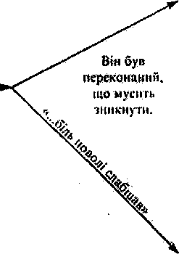Давайте розглянемо, як поступово змінюється стан головного героя і до чого це призводить.

«Хоч уее тіло боліло»

« 1 сам пішов би геть!»

«Якби це був Грегор, він давно б уже зрозумів...» «Його треба спекатись!»

«Треба здихатися«!

«Я не хочу називати цю потвору братом» і яж карана;

мати просить батька не вбивати Грегора*, страшний біль;

одна лапка покалічилась, висіла, мов нежива; культи на всі два радн лапок; бік перетворився на суцільний зашкарублий шрам;

стікас кров’ю;

обдер бік; ^

нідчувас легенький, тупий біль.

Поранений батьком у черговій сімейній сутичці, він захворів, втратив апетит і помер у самотині.

Вражає те, що ніхто з персонажів новели не має ні краплини співчуття до нещасного, ніхто не замислюється, чому сталася незвичайна метаморфоза, нікого не цікавить душевний стан Грегора. Всі сприймають жахливу подію як належну і неминучу. Навіть смерть Грегора родину не бентежить. Служниця, знайшовши

якось у ранці Грегора мертвим, сказала про нього як про комаху: «Гляньте-но,

%

вона здохла! Лежить і не рухається!» Мати тільки спромоглась перепитати: «Мертвий?» Та ще страшнішою, потворнішою була реакція батька: «Ну, слава Тобі, господи!» І після цього наче нічого не сталось, вся родина виїжджає на природу. (4 уривок з кінофільму).

«Перевтілення» - це вираження драми самого Кафки, який відчував себе чужим у власній сім'ї.

Французький дослідник творчості Кафки Клод Давид зазначає: *«Грегор Замза - це явно Франц Кафка, перетворений своїм нелюдимим характером, своєю схильністю до самотності; він послідовно відрізаний від роботи, сім'ї, зустрічей з іншими людьми, зачинений у кімнаті, куди ніхто не насмілюється ступити ногою і яку поступово звільняють від меблів, незрозумілий, зневажливий, відразний об'єкт в очах усіх».*

*А що ми можемо сказати про сюжет новели?*

Учень:

Сюжет і композиція новели мають свої особливості. «Перевтілення» складається з трьох розділів, у кожному з яких вміщується певний елемент сюжету. У І - зав'язка твору (перевтілення Грегора), у II - його кульмінація (вигнання батьками Грегора), у III - розв'язка (смерть Грегора Замзи). Кожен із розділів відображає конфлікт головного героя зі світом: зіткнення з повіреним і батьком; боротьба з матір'ю і сестрою навколо жіночого портрета; вихід Грегора з кімнати послухати звуки скрипки. Число 3 відіграє важливу роль у поетиці новели Кафки. Твір поділений на три частини, в кімнаті Грегора троє дверей. Сім'я складається з трьох чоловік. По ходу оповідання з'являється три служниці тощо. Кафка

використовує прийом трикратного обрамлення: Грегора виганяють зі звичайного кола спілкування, з кімнати, з цього світу.

Давайте розглянемо таблицю «Світ, в якому існує Грегор Замза» і подивимося як змінюється цей світ у 1-М та НІ частині новели.

«Світ, в якому існує Грегор Замза».

|  |  |
| --- | --- |
| *1 та II частини новели* | *III частина новели* |
| *Робота* | |
| Грегор працював і терпів свого шефа тільки заради своїх батьків. Перетворившись на комаху, він робить спробу піти на роботу. | Головний герой новели не може працювати. Його родичі змушені самостійно заробляти гроші. Це їм страшенно не подобається. |
| *Кімната* | |
| Сестра прибирає в кімнаті. В кінці II частини новели з кімнати виносять меблі, ці речі символізують його людську подобу. | Сестра не прибирає в кімнаті. В його кімнату зносять всі непотрібні речі. |
| *їжа* | |
| Сестра годує Грегора. Навіть коментує, чи гарно він поснідав, чи ні. | Сестрі байдуже, чи існує брат. Прибиральниця вважає його комахою. Зрештою, родина заморила його голодом. |
| *Батько* | |
| Батько заганяє Грегора до кімнати, замахуючись тростиною або жбурляючи в нього яблука. Деякий час родина ще Чекає на те, що Грегор «повернеться» до них. | Вважає, що син зрадив йому, покинувши напризволяще всю родину. |
| *Ставлення до свого існування героя новели* | |
| Він намагається зберегти людську подобу, розмовляти з родиною. Проте його не розуміють. Хоче залишити за собою право на меблі в кімнаті. Але його бунт (не дуже сильний) придушує батько. | Поступово втрачає людську подобу. Але одного вечора його так зачарувала музика, що він вирішив запросити сестру в кімнату, Тримати її там, поки він буде живим, а вона буде йому грати. Але його бунт придушує сестра, яка пропонує родині здихатися Грегора. |

1. Як Кафка, на вашу думку, описує внутрішній стан свого героя?

*(Йому самотньо, ніхто не звертає уваги на те, в якому бруді він живе,*

і.

*всім байдуже, що він майже нічого не їсть).*

Стрижневе філософське питання, яке його бентежило - сенс буття «маленької людини», приниженої, нещасної та беззахисної. Він разом зі своїми героями шукає відповідь на питання: «Хто ми у цьому світі?». Його голос промовляє до кожного з нас. Треба лише почути. Саме тому, як підсумок уроку, пропоную кожному скласти сенкан, який охарактеризував би усе почуте сьогодні. (Правила написання сенкану - вміщені у літературознавчому словнику).

1. ряд: вказана тема твору (для цього використовується іменник);
2. ряд: двома прикметниками охарактеризовується ця тема;
3. ряд: трьома словами замальовується дія в рамках теми;
4. ряд: це фраза з 4-ьох слів, яка змальовує ставлення автора до теми, його почуття;
5. ряд: це 1 слово, синонімічне тому, з якого сенкан починався.

Рима не потрібна.

***Наприклад:*** Кафка

самотній відчужений страждає, пише, шукає, хоче знайти власне «я» комаха

Домашнє завдання:

Написати творчу роботу на тему: «Людське і тваринне в образі Грегора Замзи».

III. Висновки.

Розробка, складена за чинною програмою зі світової літератури, містить матеріали, необхідні для вивчення творчості письменника, яка розглядається в аспекті особливостей його складного і трагічного світовідчуття. Як автор розробки, я роблю спробу визначити чинники, які найбільше вплинули на популярність творів Ф. Кафки, подаю творчу історію новели «Перевтілення», розглядаю її літературні та автобіографічні джерела, систему образів, художні особливості.

Розробку уроку можуть використовувати як вчителі світової літератури, так і учні середніх груп II року навчання.

г»

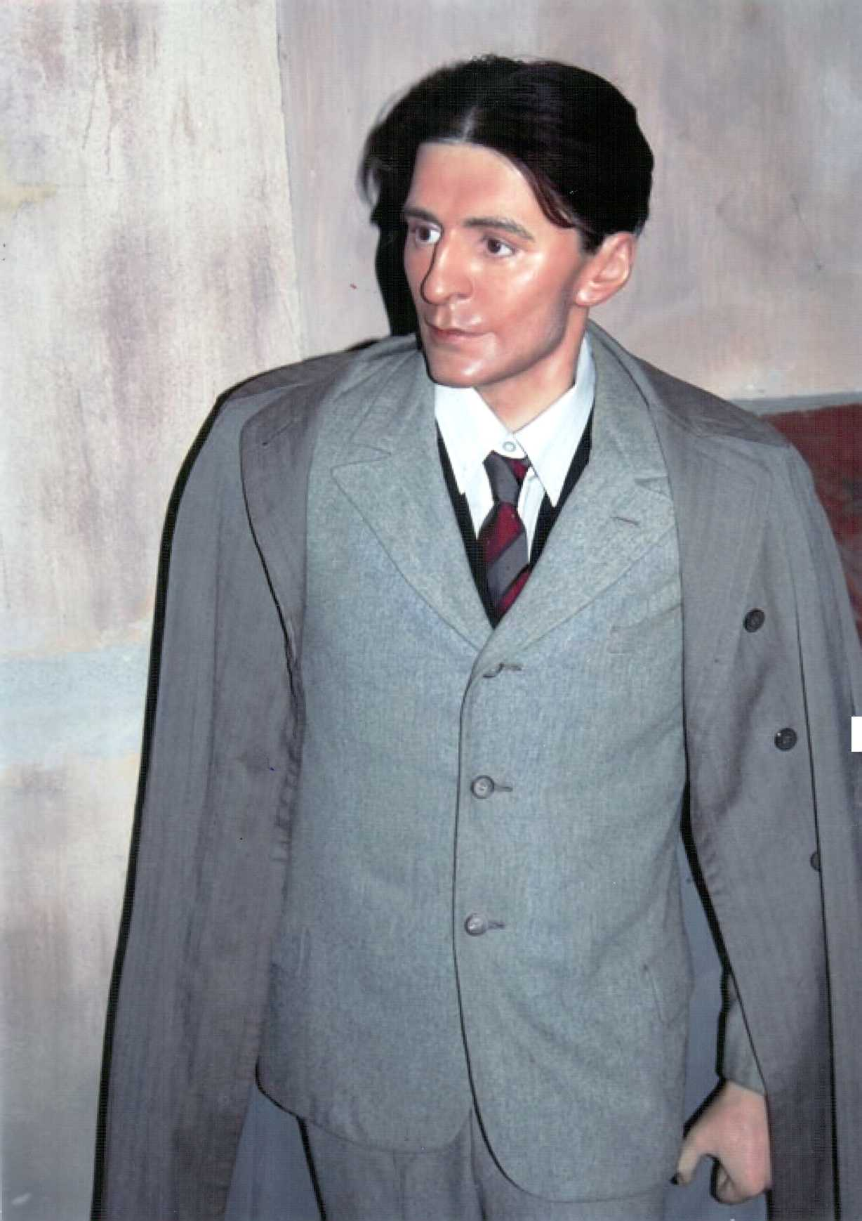

те**

Використана література.

1. Франц Кафка. Новела «Перевтілення» та інші твори: Посібник для 11 класу /Автор-укладач Є.М.Васильєв. - Харків: Веста: Видавництво «Ранок», 2002.
2. Затонський Д.В. Франц Кафка. Складна щирість//Україна молода №5 2008.
3. Борецький М.І. Гріх бути байдужим. До вивчення творчості Ф. Кафки (новела «Перевтілення) // Всесвітня література. - 1997. - №10.
4. Нагорна А.Ю. Вивчення літературного твору у філософському контексті. Урок- евристична бесіда за новелою Ф.Кафки «Перевтілення» // Всесвітня література 2005. - №5.
5. Штейнбук Ф.М. Вивчення зарубіжної літератури.-Харків: Веста: Видавництво «Ранок», 2003.
6. Є.М. Васильєв, В.М. Назарець. Зарубіжна література 11 клас. - Тернопіль: Навчальна книга - Богдан, 2004.
7. Волощук Є. Зарубіжна література. Хрестоматія - посібник 11 клас. - Київ: «Генеза», 2004.
8. Премия Франца Кафки <http://ru.wikipedia.org/wiki/>
9. Личный дневник Франца Кафки. Библиотека Современника - Онлайн библиотека <http://sovremennik.ws/2007/09/05/>
10. Франц Кафка. Исследование одной смерти <http://www.peoples.ru/art/literature/>
11. Невозможность быть Кафкой <http://vladivostok.com/>
12. Биография Францы Кафки <http://www.kafka.ru/biografv/>
13. Острів знань <http://ostriv.in.ua>
14. Людське і тваринне в образі Грегора Замзи. <http://tvori.com.ua>
15. Франц Кафка (1883-1924) Життєвий і творчий шлях письменника <http://schod.xvatit.com>
16. Прага - город Кафкй <http://www.russian-bazaar.com>
17. Кафка, женщины и дети <http://vladivostok.com/>
18. Міфи про метеликів <http://ostriv.in.ua>
19. Век XX. Экспрессионизм Франц Кафка <http://lit7september.ru>
20. Набоков В. «Франц Кафка: «Превращение» <http://www.philol.msu.ru>
21. Перевтілення. Своєрідність світобачення і його художнього вираження в оповіданні «Перевтілення» <http://schod.xvatit.com>
22. Реальність і міфи - стильові особливості новели Франца Кафки «Перевтілення» <http://www.ukrlib.com.ua>
23. «Экспрессионизм - это «искусство крика»... [http://festival/september■ru](http://festival/september%e2%96%a0ru)
24. Франц Кафка - «Превращение» <http://www.zin.ru>